Маятниковые двери коммерческой серии
Маятниковые двери «Ирбис» коммерческой серии выгодная замена традиционным распашным дверям. Стандартный набор опций, минимальный срок изготовления, приемлемая цена.
Применение:
- В офисных и технических помещениях со средним трафиком;
- В местах прохода людей, проезда ручных тележек;
- Для товара, находящегося в упакованном виде;
- В условиях постоянной влажности 80% и температуры от +5…+45⁰С
- В условиях незначительных ветровых нагрузок;
- В помещениях с отсутствием требований к гигиене;
- В условиях отсутствия агрессивных сред;
Характеристики:
- Материал полотна: многослойная сэндвич-панель обрамленная по периметру специальным алюминиевым профилем;
- Толщина полотна: 40 мм;
- Рама: толщина метала 1,5 мм, П-образная рама;
- Петли: гравитационные;
- Стандартный цвет: белый (RAL9003)

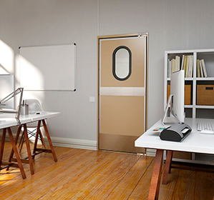

http://irbispro.ru/mayatnikovye-dveri.html

